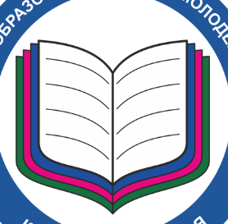
РЕГИОНАЛЬНАЯ СИСТЕМА
обеспечения профессионального развития
педагогических работников Краснодарского края

Утверждена приказом министерства образования, науки и молодежной политики Краснодарского края

Ц-14. Развитие кадрового потенциала в образовательных организациях.

Реалистичность достижения цели:
Достижимость целевого ориентира, связанного с развитием кадрового потенциала в образовательных организациях, определяется следующими ресурсами системы образования:
совершенствование профессиональной подготовки педагогических кадров в организациях высшего образования и среднего профессионального образования;
профессиональная ориентация обучающихся образовательных организаций, в том числе классов психолого-педагогической направленности, на получение педагогического образования;
совершенствование деятельности педагогических кадров в целях повышения качества образования;
создание условий для успешной адаптации, закрепления в профессии и развития профессиональной компетентности выпускников педагогических специальностей организаций ВО и ПОО;
создание системы поддержки молодых специалистов;
обеспечение дальнейшего развития непрерывного педагогического образования и создание эффективной системы профессиональной переподготовки и повышения квалификации педагогических работников по актуальным направлениям развития образования;
переподготовка управленческих кадров;
аттестация руководящих и педагогических работников;
формирование и подготовка резерва управленческих кадров;
разработка и реализация комплекса мер, направленного на повышение престижа профессии педагога.

